Termostaty cyfrowe typ TC1.4/s TC1.5/s,

(zasilane napięciem stałym)

ZASTOSOWANIE:
Termostaty cyfrowe TC1.4/s, TC1.5/s przeznaczone są do pomiaru i regulacji temperatury przy użyciu czujników Pt100. Mierzona wartość temperatury wyświetlana jest na 4-pozycyjnym wyświetlaczu cyfrowym z rozdzielczością jednego miejsca po przecinku. Dwa przekaźniki wyjściowe umożliwiają sterowanie obwodów regulacji temperatury lub obwodów sygnalizujących stany alarmowe. Aktualny stan przekaźników sygnalizowany jest diodami święcącym umieszczonym na płycie czołowej termostatu. Zmianę progów zadziałania oraz nastawianie wartości temperatur alarmowych umożliwiają trzy przyciski: "PRG" , "-" i "+".
Termostaty przystosowane są do zabudowy modułowej . Możliwość mocowania na szynie TH35, zunifikowane wymiary i niewielkie gabarytu zapewniają szybki i estetyczny montaż w rozdzielnicach elektrycznych. Termostaty przystosowane są do zasilania prądem stałym .

DANE TECHNICZNE:
- napięcie zasilania zasilanie prądem stałym w zakresie od 18V do 72V
- pobór mocy <3.5 W
- zakres pomiarowy -100 °C ÷ +200 °C
- dokładność odczytu jedna cyfra po przecinku
- klasa pomiarowa 0,1
- wyświetlacz LED, 4cyfry, wysokość 10 mm
- czujnik pomiarowy Pt 100
- długość linii pomiarowej max 200 mb
- linia pomiarowa trójprzewodowa
- kompensacja linii pomiarowej wewnętrzna
- skuteczność kompensacji 98%
- przekaźniki wyjściowe RM96
- max obciążalność wyjść 1A/ 250V 50Hz
- temperatura otoczenia 0°C ÷ 50°C
- wymiary obudowy 53 x 95 x 65 (trzy moduły)
- typ obudowy do zabudowy modułowej
- masa 0.3kg
- stopień ochrony IP 20

SZKIC WYMIAROWY:
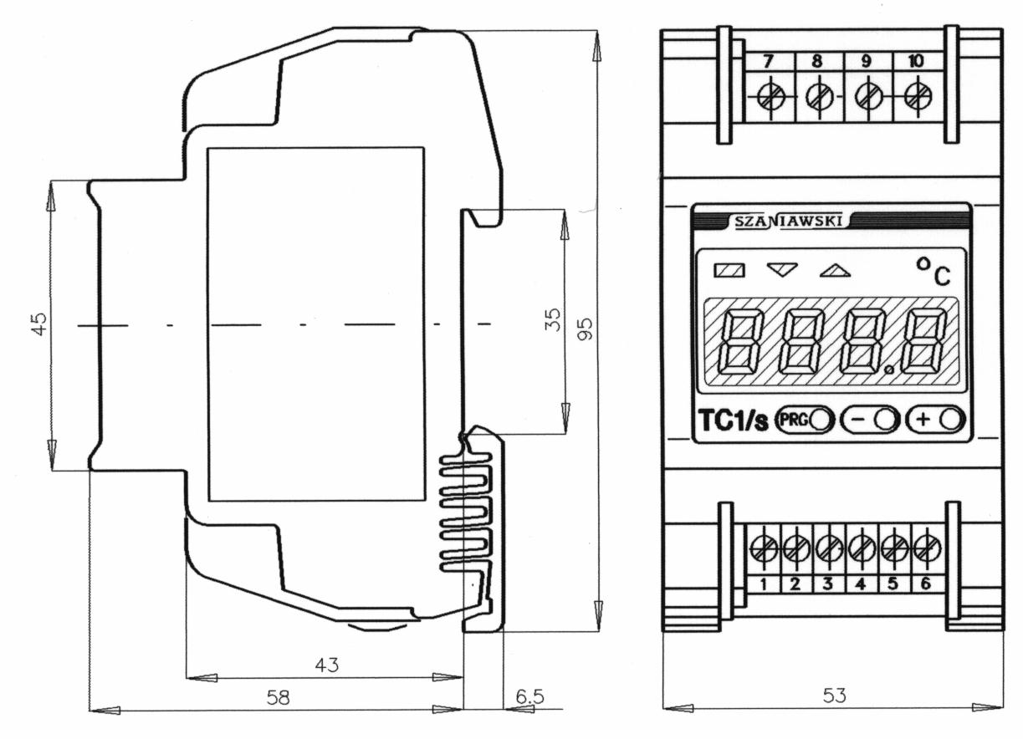

Rys.1. Termostat cyfrowy typ TC1/s

ZASADA DZIAŁANIA:
Termostat TC1/s, mierzy oporność czujnika Pt 100, oraz oporność linii pomiarowej i wylicza wartość temperatury w jakiej znajduje się czujnik pomiarowy. Wartość temperatury wyświetlana jest na wyświetlaczu cyfrowym. W zależności od uprzednio dokonanych nastaw temperatur progowych, ustawiany jest stan przekaźników wyjściowych, oraz lampek sygnalizacyjnych na płycie czołowej termostatu.
Wartości temperatur progowych można ustawiać za pomocą przycisków: "PRG" / programowanie/, "+" /zwiększanie wartości/ i "-" /zmniejszanie wartości/. Ustawione wartości temperatur progowych przechowywane są w pamięci termostatu . Zanik zasilania nie niszczy zawartości pamięci.
Termostaty TC1/s posiadają dwa styki wyjściowe .oraz diody sygnalizujące stan termostatu..

TABELA 1

TYP | NASTAWY | WYKRESY FUNKCJONALNE | PRZEZNACZENIE
TC1.4/s  Do chłodzenia  z sygnalizacją przekroczenia temperatury alarmowej t2 | t1;  dt1;  t2;  dt2; | 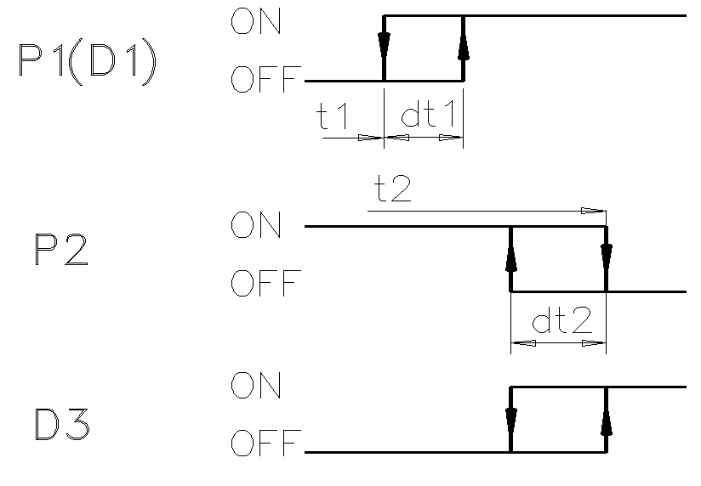 | P1 – Załączenie schładzania do temperatury t1, ze strefą nieczułości dt-1  D1– sygnalizacja załączenia przekaźnika P1  P2 – sygnalizacja wystąpieniu temperatury t2. - przez rozwarcie styku P2 i zapalenie diody ▲ D3 światłem migowym.  Wyłączenie sygnalizacji przy spadku temperatury o strefę nieczułości dt2.
TC1.5/s  Do sygnalizacji  Przekroczenia  Temperatur alarmowych | AL.-1 – alarm dolny  AL.-2 – alarm górny | 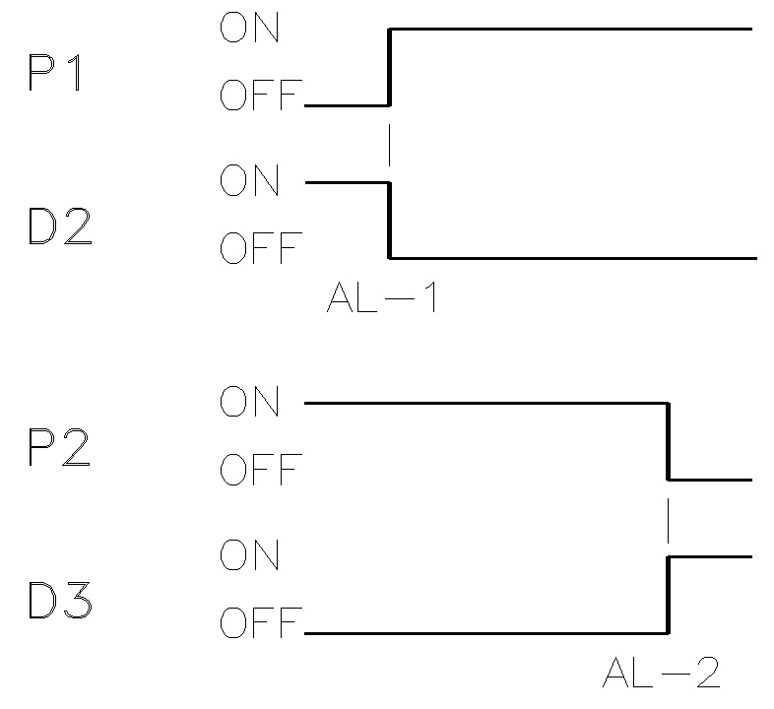 | P1 i D2 – sygnalizują wystąpienia AL.- 1 przez rozwarcie styku P1 i zapalenie diody ▼ D2 światłem migowym.  P2 i D3 – sygnalizują wystąpienie AL.- 2 - przez rozwarcie styku P2 i zapalenie diody ▲ D3 światłem migowym.

WERSJE TERMOSTATU:

1 - Termostat do chłodzenia z sygnalizacja przekroczenia temperatury alarmowej górnej.
TC1.4/s (zakres pomiarowy - -100 °C ÷ +200 °C)

Dostępne nastawy:
- temperatura zadana - -t1-
- strefa nieczułości - dt-1
- temperatura alarmowa górna - t2
- strefa nieczułości temperatury alarmowej górnej - dt-2

Termostat pokazuje na wyświetlaczu aktualnie mierzoną temperaturę. Przekaźnik P1 jest wyłączany przy spadku temperatury poniżej wartości temperatury zadanej (t1).Załączenie przekaźnika następuje po wzroście temperatury o wartość strefy nieczułości (dt1). Stan załączenia przekaźnika P1 sygnalizuje zielona dioda. D1.
Wystąpienie stanu alarmowego powoduje wyłączenie przekaźnika P2 i sygnalizowane jest diodą czerwoną (światło migowe) ▲ -D3 (alarm górny). Zanik stanu alarmowego powoduje załączenie przekaźnika P2 i wyłączenie sygnalizacji świetlnej.

2 – Termostat z sygnalizacja przekroczenia temperatur alarmowych
TC1.5/s (zakres pomiarowy - -100 °C ÷ +200 °C)

Dostępne nastawy:
- temperatura alarmowa dolna - AL-1
- temperatura alarmowa górna - AL-2

Termostat pokazuje na wyświetlaczu aktualnie mierzoną temperaturę. Przekaźnik P1 jest wyłączony, kiedy wartość temperatury mierzonej jest niższa od wartości temperatury alarmowej dolnej (AL-1). Przekaźnik P2 jest wyłączony, kiedy wartość temperatury mierzonej jest wyższa od wartości temperatury alarmowej górnej (AL-2). Wystąpienie stanu alarmowego sygnalizowane jest zapaleniem (światło czerwone migowe) diody świecącej ▼ (alarm dolny), lub ▲ (alarm górny). Sygnalizacja wystąpienia stanów alarmowych zanika w momencie ustąpienia stanu alarmowego. Wadliwa instalacja lub działanie czujnika Pt100 również powoduje sygnalizacje wystąpienia stanów alarmowych.

SCHEMAT POŁĄCZEŃ:

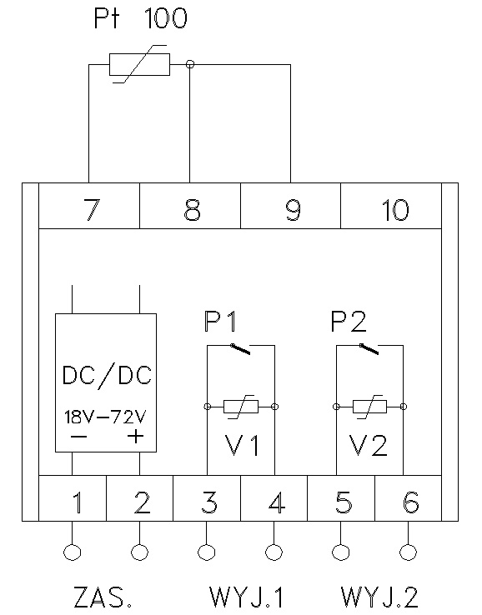

P1, P2 - Przekaźniki wyjściowe typ RM96. V1, V2 -Wyjście zabezpieczone dodatkowo warystorem
o napięciu znamionowym 275 V (S10K275)

Rys.2. Schemat podłączenia termostatu TC1/s

ZMIANY NASTAW TERMOSTATU:

Po załączeniu zasilania termostat wyświetla przez czas ok. 2 sek. wersję wykonania, wykonując w tym czasie pomiary wstępne temperatury. Następnie przechodzi do wyświetlania wartości temperatury i sterowania przekaźnikami wyjściowymi i diodami świecącymi. Wciśniecie przycisku "PRG" powoduje wyświetlenie na wyświetlaczu nazwy parametru, który zostanie udostępniony do modyfikacji. Po zwolnieniu przycisku "PRG" wyświetlana jest (światłem migowym) aktualna wartość parametru, którą możemy zwiększać przyciskiem "+" lub zmniejszać przyciskiem "-". Przyciskając ponownie przycisk "PRG" uzyskujemy dostęp do modyfikacji kolejnych parametrów. Ukazanie się napisu "END" oznacza zakończenie programowania termostatu, a ustawione parametry przepisane zostają do pamięci. W czasie ustawiania parametrów termostat wykonuje pomiary temperatury i steruje pracą przekaźników i diod świecących.

